帮助保障您的 EBT 卡和 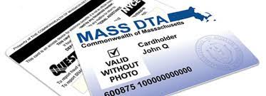
DTA 补助金的安全！

在每次发放之前设置新 EBT PIN 码：
- 拨打卡背面的电话号码：800-997-2555。
- 选择您的语言。
- 输入卡正面的号码。
- 按 2
- 输入您的社会安全号码后 4 位。如果您没有社会安全号码，请输入 DTA 分配给您的 99 编号的后 4 位。
- 输入您的出生日期（月/日/年 - 月份为 2 位，日期为 2 位，年份为 4 位）。例如，12 01 1989 表示 1989 年 12 月 1 日。
- 输入新的 4 位 PIN 码，然后重新输入。选择之前未使用过的 PIN 码。

如果您的卡信息被盗，这是保护您的补助金的最佳方式。

如果您收到 TAFDC 或 EAEDC 现金援助，请询问如何将您的补助金存到您的银行账户。致电您的案例经理设置直接存款。

了解更多信息：Mass.gov/ProtectYourEBT

